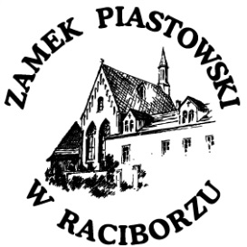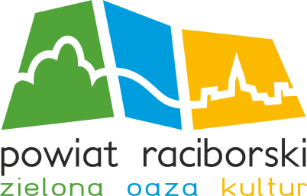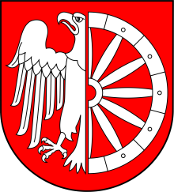

**RACIBÓRZ**

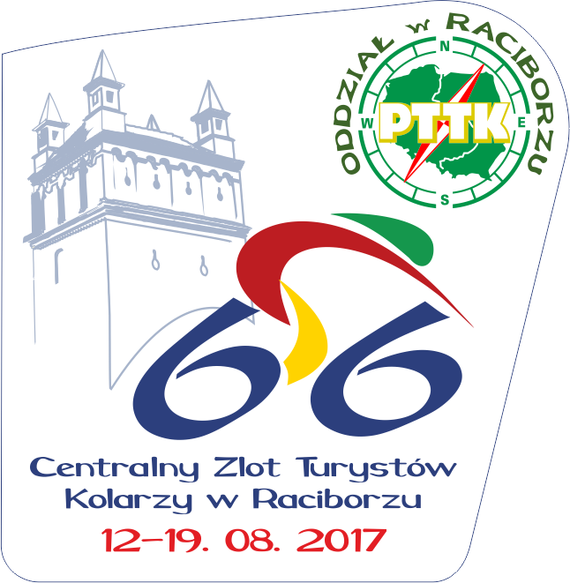

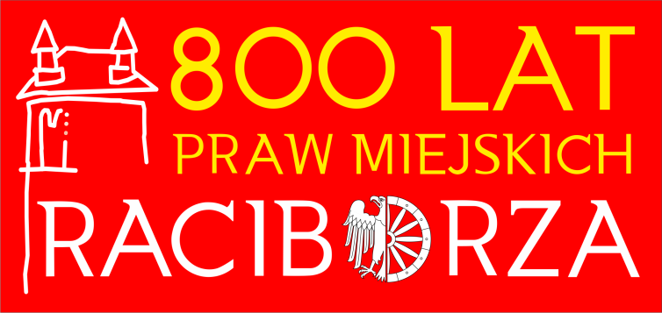

**REGULAMIN**

**66 Centralnego Zlotu Turystów Kolarzy PTTK**

**Termin 12 – 19 sierpnia 2016 r.**

1. **Organizator**

Oddział PTTK w Raciborzu ul. Chopina 16, 47-400 Racibórz

na zlecenie Komisji Turystyki Kolarskiej ZG PTTK

tel. 32 415 30 93

e-mail: [66zlot.raciborz2017@gmail.com](mailto:66zlot.raciborz2017@gmail.com)  
strona internetowa: <http://raciborz.pttk.pl/66zlot/>

1. **Patronat Honorowy*:**

Prezydent Miasta Racibórz Pan Mirosław Lenk

Starosta Powiatu Raciborskiego Pan Ryszard Winiarski

Prezes Zarządu Głównego PTTK kol. Roman Bargieł

Przewodniczący Komisji Kolarskiej ZG PTTK kol. Waldemar Wieczorkowski

[Euroregion Silesia - Stowarzyszenie Gmin Dorzecza Górnej Odry](https://www.google.pl/url?sa=t&rct=j&q=&esrc=s&source=web&cd=1&cad=rja&uact=8&ved=0ahUKEwjQmY3mh5PSAhWChiwKHePkBfwQFggdMAA&url=http%3A%2F%2Fwww.euroregion-silesia.pl%2F&usg=AFQjCNGjEwbXaGpBK6kqbG1zzBjHMucyxA&sig2=RQT7NNodplYaBkgrduBTTQ)

Burmistrz Kuźni Raciborskiej Pan Paweł Macha

Prezes Zarządu Oddziału PTTK w Raciborzu kol. Zygmunt Kobylak

1. **Patronat medialny*:**

Portal Nasz Racibórz

1. **Współorganizatorzy i sponsorzy*:**

Urząd Miasta w Raciborzu

Starostwo Powiatowe w Raciborzu

Zarząd Główny PTTK

Urząd Gminy Krzyżanowice

Urząd Miasta i Gminy Kuźnia Raciborska

Urząd Gminy Krzanowice

1. **Zespół organizacyjny Zlotu*:**
2. Piotr Armatys – komandor Zlotu Tel. 664 202 040,
3. Grzegorz Pierchała – z-ca komandora ds. organizacyjnych, (zakwaterowanie, wyżywienie), tel..507 454 989 (po godz. 16),
4. Jarosław Chacko – z-ca komandora ds. tras zlotowych,
5. Agata Armatys – obsługa biuro zlotu, przewodnik
6. Anna Pierchała – obsługa biura zlotu
7. Marek Prusicki- obsługa biura zlotu
8. Małgorzata Żurkowska – obsługa biura zlotu
9. Mariusz Gierczak – obsługa tras zlotowych
10. Ewa Katolik – obsługa zlotu
11. Artur Katolik – obsługa zlotu
12. Andrzej Kuśnierz - obsługa tras zlotowych
13. Andrzej Majchrzak - obsługa tras zlotowych
14. Stanisław Strojwąs - obsługa tras zlotowych
15. Marek Walkowicz- obsługa tras zlotowych
16. Wiesław Wankat - obsługa tras zlotowych
17. Lucjan Wołczyk – obsługa zlotu
18. Stanisław Żółciński- obsługa tras zlotowych
19. Artur Żurkowski- obsługa tras zlotowych
20. Łukasz Wawrziczek - obsługa foto, video, obsługa tras zlotowych
21. Michał Raczyński– koordynator z ramienia ZG PTTK, weryfikacja odznak KOP
22. Marian Kotarski – weryfikacja odznak turystyki kolarskiej

*-zastrzegamy sobie prawo uzupełnienia danych do rozpoczęcia imprezy w związku

z trwającymi pracami nad pozyskaniem sponsorów, patronatów i współpracowników.

**VI Cele Zlotu**

* 1. Poznawanie przez uczestników Zlotu piękna ziemi ojczystej, jej przeszłości i teraźniejszości.
  2. Poznanie historii, zabytków i walorów krajoznawczych miasta i Ziemi Raciborskiej.
  3. Obchody jubileuszu 800-lecia nadania Praw Miejskich miastu Racibórz.
  4. Promocja regionu Bramy Morawskiej.
  5. Promocja szlaków rowerowych regionalnych i ogólnopolskich.
  6. Integracja turystów kolarzy, wymiana doświadczeń.
  7. Zdobywanie odznak turystyki kwalifikowanej i regionalnych (Turysta Ziemi Raciborskiej).

**VII. Warunki uczestnictwa i zgłoszenia:**

1. W Zlocie mogą uczestniczyć turyści kolarze z Polski i z zagranicy reprezentujący organizacje turystyczne, młodzieżowe, sportowe, szkoły, instytucje oraz turyści indywidualni.
2. Młodzież do lat 18 bierze udział w Zlocie pod opieką osób dorosłych.
3. Uczestnicy muszą posiadać dokumenty uprawniające do poruszania się po drogach publicznych i stosować się do obowiązujących przepisów ruchu drogowego.
4. Każdy uczestnik bierze udział w Zlocie na własną odpowiedzialność prawną i materialną.
5. Uczestnik Zlotu powinien wydrukować i wypełnić czytelnie kartę zgłoszenia, podpisać a następnie przesłać pocztą zwykłą lub elektroniczną wraz z czytelną kopią dowodu wpłaty lub skanem na podane adresy:

**PTTK Racibórz,**

**Skrytka pocztowa 97**

**47-400 Racibórz**

**Email:** [**66zlot.raciborz2017@gmail.com**](mailto:66zlot.raciborz2017@gmail.com)

1. Zgłoszenia na Zlot przyjmowane będą w kolejności ich nadsyłania do wyczerpania miejsc.
2. Warunkiem uczestnictwa w zlocie jest potwierdzenie własnoręcznym podpisem na karcie zgłoszenia akceptacji Regulaminu.

**Wpisowe:**

1. Honorowi członkowie PTTK z aktualną legitymacją PTTK - **nie płacą wpisowego**
2. Honorowi przodownicy turystyki kolarskiej, osoby niepełnosprawne (wymagane orzeczenie) oraz młodzież do lat 18 z aktualną legitymacją PTTK – **50 zł**
3. Przodownicy turystyki kolarskiej z aktualną leg. PTTK  – **55 zł**
4. Członkowie PTTK opłaconą składką za 2017 r. **– 60 zł,**
5. Pozostali – **70 zł**
6. Dzieci do lat 7 bez świadczeń zlotowych **nie płacą wpisowego.**
7. Wpłata po terminie **15.06.2017 r**. wzrasta o 20 zł, (możliwa tylko w miarę wolnych miejsc) organizator nie gwarantuje otrzymania pełnych świadczeń.
8. W przypadku pisemnego złożenia rezygnacji z udziału w imprezie wpisowe nie będzie zwracane. Zwrot za inne zamówione świadczenia w terminie do 15.07.2017 w wysokości 60% kwoty wpłaty.
9. W przypadku rezygnacji po dniu 15.07.2017 nie przysługuje zwrot za całość świadczeń.
10. Opłaty prosimy wpłacać na konto:

**PTTK Oddział w Raciborzu ul. Chopina 16, 47-400 Racibórz**

**57 1750 0012 0000 0000 3444 9112 Raiffeisen Polbank**

cel wpłaty: 66 Zlot T. Kol. (w tytule wpłaty proszę podać nazwiska uczestników, których wpłata dotyczy)

**Świadczenia w ramach wpisowego**

1. Koszulka zlotowa
2. Metalowy znaczek zlotowy
3. Bidon
4. Materiały krajoznawcze,
5. Mapa turystyczna
6. Identyfikatory dla uczestnika i na rower
7. Bezpłatny wstęp do obiektów udostępnionych przez organizatorów
8. Odcisk pieczęci zlotowej
9. 30 pkt premii na KOT za udział w zlocie przez min. 3 dni
10. Możliwość zdobywania odznak regionalnych i ogólnopolskich
11. Nagrody dla zwycięzców w konkursach
12. Poczęstunek na rozpoczęcie i zakończeniu zlotu.
13. Ubezpieczenie wycieczek zagranicznych

**VIII. Obowiązki Uczestników**

1. Posiadanie dowodu tożsamości, legitymacji uprawniających do ulg wpisowego, posiadanie dowodu wpłaty wpisowego i zamówionych świadczeń.
2. Uczestnik musi mieć stan zdrowia umożliwiający uprawianie turystyki kolarskiej.
3. Posiadanie roweru wyposażonego zgodnie z wymogami Prawa o Ruchu Drogowym.
4. Uczestnik Zlotu ma bezwzględny obowiązek noszenia na terenie bazy identyfikatora zlotowego i umieszczenie go na rowerze nr uczestnika.
5. Poszanowanie mienia organizatorów i współuczestników Zlotu.
6. Ze względu na konfigurację terenu i podłoże zalecamy jazdę na rowerach trekkingowych, posiadanie kasków i elementów odblaskowych.
7. Na wycieczkach rowerowych prowadzących do Czech młodzież do 18 roku życia obowiązuje kask rowerowy wymagany przepisami w Republice Czeskiej.
8. Przestrzeganie zakazu spożywania alkoholu w czasie przejazdu na trasach.
9. Przestrzeganie Regulaminu Zlotu, postanowień Karty Turysty i Prawa o Ruchu Drogowym.
10. Przestrzeganie przepisów przeciwpożarowych oraz ochrony przyrody.
11. Przestrzeganie zarządzeń Komandora Zlotu i służb porządkowych.
12. Przestrzeganie ciszy nocnej w godz. 22.00 – 6.00 na terenie obiektów zlotowych.
13. Parkowanie aut i przechowywanie rowerów jedynie w miejscach wskazanych przez organizatorów Zlotu.
14. Uczestnicy Zlotu nienależący do PTTK muszą posiadać indywidualne ubezpieczenie OC i NNW.
15. W przypadku wyjazdów zagranicznych niezbędne jest posiadanie przez uczestnika dokumentów upoważniających do przekroczenia granicy.

**IX. Biuro zlotu**

**Dom Akademicki Państwowej Wyższej Szkoły Zawodowej**

Racibórz ul. Słowackiego 57

**X. Baza zlotu- noclegi**

* 1. **Akademik Państwowej Wyższej Szkoły Zawodowej Racibórz ul. Słowackiego 57**

1. Pokoje 1,2,3 osobowe z pełnym węzłem sanitarnym (pokoje typu studio).

Ilość miejsc: 68; Koszt: 45 zł za dobę od osoby.

1. ~~Pokoje tymczasowo zaadoptowane 2,3 osobowe, wspólny węzeł sanitarny~~

~~Ilość miejsc- 80; koszt: 20 zł za dobę od osoby.~~

**(Noclegi niedostępne rezygnacja właściciela obiektu)**

* 1. **Pole namiotowe na koronie stadionu PWSZ,**

**Racibórz ul. Kardynała Wyszyńskiego** (Odległość od biura zlotu 300 m)

Pole namiotowe posiada możliwość podłączenia się do energii elektrycznej, natryski, toalety oraz umywalki. Nie posiada kuchni turystycznej,

**Uwaga! Zakaz rozbijania namiotów na płycie boiska i bieżni.**

Ilość miejsc: 150; Koszt: 10 zł za dobę od osoby.

* 1. **Internat Zespołu Szkół Ogólnokształcących Mistrzostwa Sportowego**

**Racibórz ul. Kozielska 19** (Odległość od biura zlotu 2100 m)

Pokoje 2-5 osobowe typu studio z pełnym węzłem sanitarnym , łóżka piętrowe.

Ilość miejsc: 59, Koszt: 35 zł za dobę od osoby.

* 1. **Internat Specjalnego Ośrodka Szkolno – Wychowawczego Racibórz**

**ul. Karola Miarki 4 (**Odległość od biura zlotu 1100 m)

Pokoje 2-5 osobowe, węzeł sanitarny na korytarzu

Ilość miejsc: 119, Koszt: 35 zł za dobę od osoby.

**XI. Baza Zlotu- wyżywienie w formie cateringu**

Stołówka Szkoły Podstawowej nr 15,

Racibórz ul. Słowackiego 48

Śniadanie **15zł;**; Obiadokolacja **18 zł**

**XII. Informacje dodatkowe:**

1. Uczestnicy Zlotu – członkowie PTTK z aktualnie opłaconą składką członkowską objęci są ubezpieczeniem grupowym zgodnie z polisami zawartymi na rok 2017 przez Zarząd Główny PTTK.(zalecamy dodatkowe ubezpieczenie się w własnym zakresie),
2. Wyżywienie i noclegi stanowią dodatkowo płatne świadczenia,
3. Uczestnicy ponoszą pełną odpowiedzialność prawną i materialną za szkody wyrządzone w czasie trwania Zlotu.
4. W biurze zlotu znajduje się apteczka pierwszej pomocy, dodatkowo kluby i grupy zorganizowane powinny posiadać apteczkę pierwszej pomocy,
5. Na identyfikatorze zlotowym zostanie umieszczony numer telefonu biura zlotu do kontaktu w sprawach pilnych.
6. Osoby nieprzestrzegające Regulaminu i Karty Turysty mogą być wykluczone z uczestnictwa w Zlocie,
7. Ilość miejsc na Zlocie jest ograniczona, o udziale decyduje kolejność zgłoszeń i organizator,
8. Zlot odbędzie się bez względu na pogodę,
9. Organizatorzy nie ubezpieczają rowerów oraz sprzętu turystycznego uczestników Zlotu.

**XIII.** **SERWIS ROWEROWY:**

W trakcie trwania imprezy będzie udostępniony odpłatny serwis rowerowy.

**SERWIS ROWEROWY BOB ( tel. 600 883 966) ul. Jana Pawła II 16**

**Organizowany Zlot nie przynosi dochodów dla organizatorów,**

**impreza odbywa się na zasadach non profit.**

**Interpretacja niniejszego regulaminu należy wyłącznie do organizatorów**

**Załącznik nr 1**

**Program 66 Centralnego Zlotu Turystów Kolarzy PTTK – Racibórz 2017**

**11 sierpnia(piątek)**

17.00 - 21.00 - Przyjmowanie uczestników w biurze zlotu, zakwaterowanie

i wydawanie pakietów startowych..

**12 sierpnia (sobota)**

7.30 - 8.30 - Śniadanie

8.00 - 20.00 - Przyjmowanie uczestników, zakwaterowanie w obiektach na terenie Raciborza oraz wydawanie pakietów startowych.

10.00 - 13.00 - Zwiedzanie Raciborza z przewodnikiem. i zwiedzanie muzeum

10.00 - Możliwość uczestnictwa w zakończeniu 19 Raciborskiego Rajdu Rowerowego Środowisk Trzeźwościowych Dookoła Polski 2017 i festynie prozdrowotnym z tej okazji.

15.00 - 18.00 Możliwość odpłatnego zwiedzania browaru raciborskiego w grupach – atrakcja dodatkowa nr 1

18.00 - 19.00 Obiadokolacja

19.15 - Omówienie tras na dzień kolejny i sprawy organizacyjne

**13 sierpnia (niedziela)**

7.30 - 8.30 Śniadanie

9.30 - Wyjazd uczestników drogami rowerowymi na Uroczyste Otwarcie Zlotu.

11.00 - Uroczyste otwarcie zlotu na Zamku w Raciborzu wraz z poczęstunkiem

13.00 - 17.00 Możliwość zwiedzania zamku i miasta z przewodnikiem

18.00 - 19.00 Obiadokolacja

19.15 - Omówienie tras na dzień kolejny i sprawy organizacyjne

20.00 - Spotkanie integracyjne przy muzyce

**14 sierpnia (poniedziałek)**

7.30 - 8.30 Śniadanie

8.30 - Wyjazd na wycieczkę autokarową nr 2 (Opava- Pradziad)

9.00 - Wyjazd na trasy zlotowe 1A i 1B

17.00 - Zajęcia dla dzieci - „Rower i jego tajemnice” (prowadzi Danuta Kujawińska)

18.00 - 19.00 Obiadokolacja

19.15 - Omówienie tras na dzień kolejny i sprawy organizacyjne

**15 sierpnia (wtorek)**

7.30 - 8.30 Śniadanie

8.30 - Wyjazd na wycieczkę autokarową nr 3 (Zamki Śląska Morawskiego)

9.00 - Wyjazd na trasy zlotowe 2A i 2B

17.00 - Konkurs sprawnościowy

17.00 - Zajęcia dla dzieci - rowerowy tor przeszkód (prowadzi Danuta Kujawińska)

18.00 - 19.00 Obiadokolacja

19.15 - Omówienie tras na dzień kolejny i sprawy organizacyjne

20.00 - Spotkanie integracyjne przy muzyce

**16 sierpnia (środa)**

7.30 - 8.30 Śniadanie

8.30 - Wyjazd na wycieczkę autokarową nr 4 (Mała Pętla Beskidzka)

9.00 - Wyjazd na trasy zlotowe 3A i 3B

17.00 - Konkurs wiedzy o ruchu drogowym i pogadanka na temat bezpieczeństwa w ruchu drogowym

17.00 - Zajęcia dla dzieci – miasteczko ruchu drogowego (prowadzi Danuta Kujawińska)

18.00 - 19.00 Obiadokolacja

19.15- Omówienie tras na dzień kolejny i sprawy organizacyjne

**17 sierpnia (czwartek)**

7.30 - 8.30 Śniadanie

8.30 - Wyjazd na wycieczkę autokarową nr 5 (Kopalnia Guido)

9.00 - Wyjazd na trasy zlotowe 4A i 4B

17.00 - Konkurs Krajoznawczy o Ziemi Raciborskiej

17.00 - Konkurs rowerowy dla dzieci (prowadzi Danuta Kujawińska)

18.00 - 19.00 Obiadokolacja

19.15 - Omówienie tras na dzień kolejny i sprawy organizacyjne

20.00 - Spotkanie integracyjne przy muzyce

**18 sierpnia (piątek)**

7.30 - 8.30 Śniadanie

9.00- Wyjazd na trasy zlotowe 5A i 5B

10.00- Atrakcja dodatkowa nr 6 - spływ kajakowy rzeką Odrą.

18.00 - 19.00 Obiadokolacja

20.00 - Zakończenie zlotu wraz z poczęstunkiem

**19 sierpnia (sobota)**

7.30 – 8.30 Śniadanie

9.00 - Trasa niespodzianka łatwa i przyjemna

12.00 - Dziękujemy i Życzymy szerokiej drogi do domu

**Dodatkowo życzymy uczestnikom Zlotu miłych wrażeń, przyjemnych wędrówek, niezapomnianych smaków oraz by Odra tradycyjnie powstrzymała**

**opady atmosferyczne**

**Organizatorzy**

**Załącznik nr 2**

**Dodatkowe atrakcje i wycieczki**

**UWAGA!**

Wszystkie imprezy autokarowe zostaną zorganizowane przy minimum 40 chętnych uczestnikach

1. **Zwiedzanie browaru raciborskiego z przewodnikiem + degustacja (**w grupach).

Koszt **20 zł**; Termin: 12.08. 2017r. od godz.15.00

1. **Zwiedzanie Opawy + wycieczka górska na Pradziada doliną Białej Opawy**

* wyjście piesze na Pradziada, trasa na 3 godz.
* zwiedzanie miasta Opawy – gotycka konkatedra Wniebowzięcia  
  NMP z XIII wieku, klasztor minorytów z Kościołem Ducha Św. Z XIII-XIV  
  wieku, biblioteka, teatr, ew. dworzec kolejowy oraz najstarsze w Czechach  
  Śląskie Muzeum Ziemskie.

Koszt **55 zł**; Termin: 14.08.2017.

1. **Zamki Śląska – Morawskiego i zwiedzanie Ołomuńca**

* zwiedzanie zamku Hradec nad Moravici i parku zamkowego
* zwiedzania zamku Pernsteinów HELFSZTYN k. Lipnika n. Bećvą
* zwiedzanie Ołomuńca
* zwiedzanie miasteczka Stramberk (tzw. „Wołoskie Betlejem”)

**Koszt 65 zł + 200 CZK** na wstępy (płatne u przewodnika), Termin: 15.08.2017

* 1. **Mała Pętla Beskidzka**
* przejazd autokarem przez Kubalonkę do Istebnej i Koniakowa
* zwiedzanie Chaty Kawuloka
* zwiedzanie muzeum koronkarstwa i bacówki pasterskiej
* zwiedzanie Wisły i skoczni narciarskiej im. Adama Małysza
* wyjście na szczyt Ochodzitej (15 minut)

Koszt **50 zł**; Termin: 16.08.2017

* 1. **Kopalnia Guido w Zabrzu + Palmiarnia w Gliwicach**

**Cena zawiera:**

* przejazd autokarem
* opieka pilota
* ubezpieczenie
* bilety wstępu do obiektów

**Program obejmuje:**

* zwiedzanie Kopalni Guido z przewodnikiem
* zwiedzanie Palmiarni w Gliwicach

Koszt **90 zł**; Termin: 17.08.2017

* 1. **Spływ kajakowy rzeką Odrą**

Koszt **25 zł**; Termin: 18.08.2017

Zapraszamy serdecznie! **Organizatorzy**

**Załącznik nr 3**

**TRASY ZLOTOWE 66 CZTKol. - RACIBÓRZ 2017**

**14.08.2017 ( poniedziałek)**

**Trasa nr 1A długa-115km.**

Racibórz - Brzeźnica - Grzegorzowice - Podlesie - Przewóz - Roszowicki Las

- Landzmierz - Kobylice - Koźle - prom Zdzieszowice - **Góra Św. Anny (obiekt KOT)** - Leśnica - Łąki Kozielskie - Kędzierzyn - Bierawa - Lubieszów - Dziergowice - Ruda- Turze - Ciechowice - Zawada Książęca - Łęg - Racibórz.

**Trasa nr 1B krótka-60 km.**

Racibórz - Brzeźnica - Lasaki - Sławików - Miejsce Odrzańskie - Podlesie - Przewóz - Roszowicki Las - Cisek - Bierawa - Dziergowice - Ruda - Turze - Ciechowice - Zawada Książęca - Łęg - Racibórz.

**15.08.2017 (wtorek)**

**Trasa nr 2A długa 103 km.**

Racibórz - Samborowice - Sudice - Ściborzyce Wielkie - Pilszcz - Opava - Hradec - Raduń - Kravare - Velke Hostice - Kravare - Stepankovice - Chuchelna - Krzanowice - Bojanów - Racibórz.

**Trasa nr 2B krótka 79 km.**

Racibórz - Samborowice - Sudice - Ściborzyce Wielkie - Pilszcz - Opava - Velke Hostice - Kravare - Stepankovice - Chuchelna - Krzanowice - Bojanów - Racibórz.

**16.08.2017 ( środa)**

**Trasa nr 3A długa 110 km.**

Racibórz - Bieńkowice - Tworków - Krzyżanowice - Chałupki - Bohumin - Ostrava

- Vitkowice - Hlucin - Pist - Bojanów - Wojnowice - Racibórz.

**Trasa nr 3B krótka 70 km.**

Racibórz - Bieńkowice - Tworków - Krzyżanowice - Chałupki - Bohumin - Meandry Odry - Olza - Odra - Wielikąt - Buków - Lubomia - Nieboczowy - Racibórz.

**17.08.2017 ( czwartek)**

**Trasa nr 4A długa-60km.**

Racibórz - rez. przyrody Łężczok - Nędza - Jankowice - leśniczówka Wildek - Rudy

- kaplica Św. Marii Magdaleny (Magdalenka) - Kuźnia Raciborska - Nędza - Łężczok

- Racibórz.

**Trasa nr 4B krótka-50 km.**

Racibórz - rez. przyrody Łężczok - Nędza - Jankowice - leśniczówka Wildek - Rudy

- Zwonowice - Górki Śląskie - Bogunice - Adamowice - Raszczyce - Obora - Racibórz.

**18.08.2017 ( piątek)**

**Trasa nr 5A - 63km.**

Racibórz - Brzezie - Kornowac - Pszów - Syrynia - Wielikąt - Olza - Odra - Buków

- Lubomia - Nieboczowy - Racibórz.

**Trasa nr 5B - 69km.**

Racibórz - Wojnowice - Lekartów - Cyprzanów - Pietrowice Wielkie - Gródczanki

- Kietrz - Księże Pole - Baborów - Szczyty - Krowiarki - Jastrzębie - Modzurów

- Strzybnik - Rudnik - Racibórz.

**Trasy dodatkowe do samodzielnej realizacji:**

**Trasa nr 6 - 42km**

Racibórz - Łubowice - Grzegorzowice - Sławików - Łany - Ponięcice - Szonowice

- Modzurów - Gamów - Pawłów - Racibórz.

Powyższe trasy są jedynie propozycjami. Mogą ulec korekcie, co do długości oraz przebiegu w zależności od warunków atmosferycznych i innych okoliczności.

**Załącznik nr 4**

**Koszulki zlotowe – rozmiary, wymiary i sposób dokonania pomiaru**

|  |  |  |  |  |  |  |  |  |  |  |
| --- | --- | --- | --- | --- | --- | --- | --- | --- | --- | --- |
|  | | | | | | | | | | |
| **Wymiar (cm)** | **Koszulki dziecięce** | | | **Koszulki dla dorosłego- unisex** | | | | | | |
| **lat 6** | **lat 8** | **lat 10** | **XS** | **S** | **M** | **L** | **XL** | **2XL** | **3XL** |
| **A** | 49 | 53 | 57 | 69 | 70 | 72 | 74 | 76 | 78 | 78 |
| **C** | 35 | 38 | 41 | 43 | 45 | 49 | 53 | 57 | 61 | 67 |
| **H** | 13 | 14 | 16 | 18 | 19 | 20 | 21 | 22 | 23 | 24 |

